Előre szeretném leszögezni, hogy az oldalakon található becéző nevek, rövidítések és emojik, az egyetemi köznyelv részét képezik, amit tudatosan azért használok, hogy minél jobban meg tudjam szólítani az oldalt látogató fiatal egyetemistákat. Nem számítanám nyelvi helytelenségnek.

Zárójelek közé tettem a hyperlink-eket és szögletes zárójelek közé a videót.

Kezdőlap

1.  (.\index.html)
2. ProgAlap (..\ProgAlap\progalap.html)
3. FunkcProg (..\FunkcProg\funkcprog.html)
4. MatAlap (..\MatAlap\matalap.html)
5. Elérhetőség (..\urlap.html)

Minden, ami egyetem

Az oldal célja:

Web-fejlesztés beadandónak készült. :❳  
Amúgy a weblap valódi célja, hogy információval szolgáljon az új hallgatóknak az első félév tantárgyaihoz és segítse a beilleszkedést az új környezetbe.

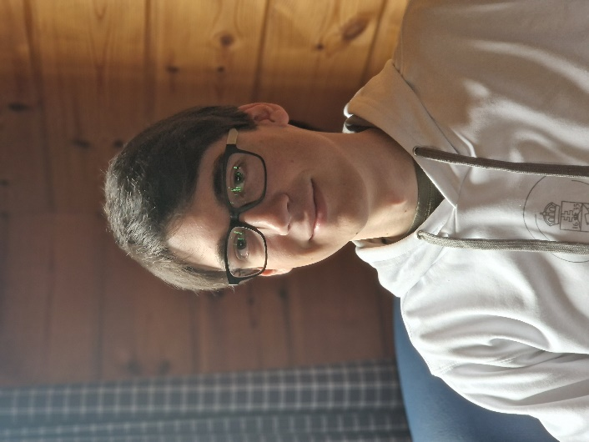

Bevezető:

Kedves Gólyi! Köszöntelek az Egyetemen. Remélem az itt felsorolt dolgok nem elrettentenek a tanulástól, hanem segítségedre válnak majd. Mivel az oldal írásakor még éppen csak elkezdődött a második félévem, és még frissek az emlékek, megpróbállak minél gyorsabban bevonni téged is a tanulás menetébe.

Az oldalon részletes leírást találhatsz az első félévem tapasztalatairól, amik sok segítséget nyújthatnak a kezdetekben. A honlap alapjaiban tárgyalja az összes olyan tárgyat, ami nehézséget okozhat, az azokra való készülést és a jó időbeosztást. De először is haladjunk szépen sorban.

Fogalmak:

Igen, tudom. Kicsit uncsi, viszont használni fogom őket a továbbiakban, szóval gondoltam már az elején tisztázok mindent. Amúgy már valószínű úgyis hallottad a nagyrészüket.

*Szemeszter:* Egy egyetemi félév, a szorgalmi időszak kezdetétől a végéig.  
*Előadás:* Olyan óra, amin (szinte) csak diktálják az anyagot. Limitált a visszakérdezés lehetősége, mivel több száz ember is hallgathatja.  
*Gyakorlat:* Ahogy a neve is mutatja, az az óra, ahol az előadás anyagát gyakoroljátok feladatokon keresztül. Kis csoportokban tartják.  
*Előadó:* Előadást tartó tanár.  
*Gyakvez:* Gyakorlatvezető rövidítése. Elég egyértelmű, hogy ő a gyakorlatot tartó tanár.  
*Hallgató:* Egyetemen tanuló diák.  
*A épület:* A Lágymányosi kampusz északi épülete. Sokszor hívjuk TTK-nak, mert ez a Természettudományi Kar főépülete.  
*C épület:* A Lágymányosi kampusz déli épülete. 7 szint felfele, 7 szint lefele, de az alsó három/négy szint víz alá van eresztve.  
*B épület:* Na ez már lehet, hogy nem annyira nyilvánvaló. :D Az A és C épület közé eredetileg terveztek még egy épületet, csak mivel mocsaras a talaj, soha nem építették meg. Most egy ritkán fásított nagy füves placc van a helyén. Kedvelt találkozópont.  
*AFK:* A Déli épület legendás könyvtára, ami inkább pihenésre szolgál a hallgatóknak a babzsákjaival, de az asztaloknál nagyon jól lehet tanulni is.  
*TTK (könyvtár):* Nem összekeverendő az épülettel. Meglepő módon ez is a Déli épületben kapott helyet. Sokkal inkább könyvtár funkciót tölt be, mint az AFK, és halknak is kell lenni benne.

Tantárgyak:

Az első félévben 7db tantárgyad lesz, amik a következők:

1. Programozási alapismeretek (ProgAlap)
2. Funkcionális programozás (FunkcProg)
3. Matematika alapok (MatAlap)
4. Imperatív programozás (ImpProg)
5. Számítógépes rendszerek (SzámRend)
6. Innovatív vállalkozásmenedzsment (Innov) / Jogi ismeretek (Jog)
7. Egyetemi alapozó és tanulásmódszertani kurzus (Kurzus)

Ezek közül az első hármat részletesen tárgyalom külön oldalakon, mivel rengeteg olyan dolog van velük kapcsolatban, ami nehézséget okozhat. Viszont vannak olyan dolgok, amik minden tárgyra érvényesek, ezeket fogom most itt felsorolni.

Általános információk:

A legfontosabb dolog, hogy egy percre se higgyed azt, hogy egyszerű az egyetem. Épp ellenkezőleg. De mielőtt még a kiiratkozást fontolgatnád, hagy mondjak még el pár dolgot, ami reményeim szerint elősegíti majd az indulást és élvezetessé teszi az itt töltött időt.

1. lecke: „Barátkozzatok!” - Korsó -  
Az egyetemet végig lehet vinni kapcsolatok nélkül, csak nem érdemes. Nagyon hamar meg lehet úgy unni az egészet. Ráadásul segítség lesztek egymásnak a tanulásban. Szóval, ha azt akarod, hogy élvezetes legyen az itt eltöltött idő, mindenképpen szerezz barátokat akár szociális vagy, akár nem.

2. lecke: Érdeklődj a tárgyak iránt  
Sokkal érdekfeszítőbb egy-egy funkcprog előadás akkor, ha leültél otthon (vagy még az egyetemen) és megértetted, hogy miről is szólt az a másfél óra. Egyszer csak azt veszed majd észre év közben, hogy erőfeszítés nélkül is megtanulsz mindent az adott tárgyra. Ráadásul azt viszont garantálhatom, hogy ha nem így teszel, abból a tárgyból nem fogod élvezni az órákat és nem is lesz benne olyan mély a tudásod.

3. lecke: Koncentrálj arra, ami nem megy  
Fontos szabály ez, amit, ha betartasz, valószínűleg sikeresen átmész majd mindenből. Egyetemen egyáltalán nem szégyen segítséget kérni. Sőt, sok esetben hátrány az, ha nem így teszel. Ezért is olyan fontos az 1. lecke. De persze a barátokon kívül rengeteg mindenkitől kaphatsz még tanácsokat, például tanároktól, a mentorodtól vagy szeniorodtól.

### A hangulat megalapozásáért:

#### [https://www.youtube.com/watch?v=yPGGr_4c1LU]

ProgAlap

1.  (..\Kezdolap\index.html)
2. ProgAlap (.\progalap.html)
3. FunkcProg (..\FunkcProg\funkcprog.html)
4. MatAlap (..\MatAlap\matalap.html)
5. Elérhetőség (..\urlap.html)

Programozási alapismeretek, röviden progalap



Mi is ez a tárgy?

A programozási alapismeretek tárgy célja, hogy a hallgatók megtanulják az alap programozási tételeket és hogy ismeretséget szerezzenek a C# programozási nyelvben. A szemeszter során megtanulsz majd specifikációt írni, struktogrammot készíteni és kódolni C#-ban. És hogy miért is gondolom ezt a tárgyat az egyik legnehezebbnek? Rengeteg új dolog van, amit meg kell jegyeznie még a nyelvben jártas tanulóknak is.

Ráadásul dög unalmasok az előadások, de ez csak az én véleményem. xd

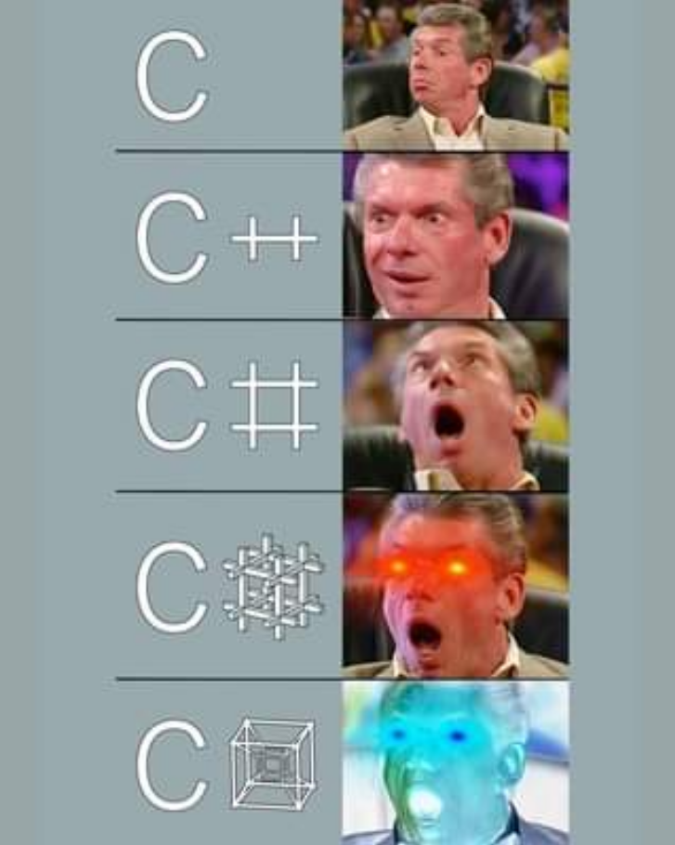

Még az első óra előtt:

Amit általában mindenki félreért a tárggyal kapcsolatban elsőre, hogy végig programozni fogtok. Szó sincs ilyesmiről!

Az esetek 50 százalékában tervezés (speci és struktogramm írás) lesz csak. Legalábbis ez lenne a tanterv szerint, mert az órák menete nagyban függ a gyakveztől, de erre számíts. Ez a része az órának nem csak a C# nyelvhez kapcsolódik, hanem szinte az összes programozási nyelvhez. Mivel én már ismertem a nyelvet, ezért nekem pont ez a része volt az órának, ami feladta a leckét. Egy karaktert elírsz és máris rossz az egész. Szóval érdemes a kezdetektől fogva gyakorolni a papíron való tervezést, mert a zh-nál azon fogtok dolgozni. És hozzatok vonalzót!

Miért hasznos a tárgy?

Előkészíti a ráépülő tárgyak anyagát. Specifikációval és struktogrammal egyetemes éveid során végig fogsz dolgozni, szóval érdemes jól megtanulni, amit itt hallassz.

Miért nem tudok adni jegyzeteket:

Főleg azért, mert a programozás részét nem jegyzetből tanuljuk, szóval az majd rád kell ragadjon idővel. Viszont a jó hír hogy még azok az emberek sem panaszkodtak erre a nyelvre az én csoportomból, akik nem tudtak programozni még. A lényeg, hogy menni fog.

A neheze az elmélet, a speci és a struktogramm. Na ez az, ami nekem sem ment jól, így inkább hülyeséget nem osztok meg veled.

FunkcProg

1.  (..\Kezdolap\index.html)
2. ProgAlap (..\ProgAlap\progalap.html)
3. FunkcProg (.\funkcprog.html)
4. MatAlap (..\MatAlap\matalap.html)
5. Elérhetőség (..\urlap.html)

Funkcionális programozás, avagy funkcprog



Mi is ez a tárgy?

A funkcionális programozás órák alkalmával megismerheted a Haskell nyelv alapjait. Ez a fajta programozási nyelvcsoport teljesen más gondolkodást igényel, mint imperatív társai. Emiatt általában rengeteg fejfájást okoz a gólyáknak az, hogy ráérezzenek. Rövid, tömör szintaktikával dolgozik, hiszen a nyelv 99%-ban függvényekből áll. Aztán ott vannak a monádok...

De ne szaladjunk ennyire előre, lássuk mit is érdemes már a kezdetektől fogva tudni a tárgyról.

Még az első óra előtt:

Tapasztalataim alapján az előadás nagyon gyorsan belevág a dolgok közepébe, mi meg csak pislogtunk, hogy még meg sem volt az első gyakorlatunk, már elvárják, hogy értsük mi van a táblán. Ilyen helyzetben nem kell aggódni. A gyakorlat szépen lassan, az alapoktól fog haladni. És ez a lényegesebb! Itt kell megértenetek mindent, amit mond a tanár. Ha úgy érzed, nem megy egyedül, üljetek le páran a csoportodból vagy a barátaid közül és beszéljétek át, hogy mi is hangzott el.

Nehogy azt hidd, csak tippeket adok ezen az oldalon. Minden fontos oldal, kód és jegyzet, amiből én is tanultam megtalálható az oldal alján, hogy ennyivel is kevesebb gondod legyen. Persze ezen idő alatt változhatott a tananyag, szóval ne vedd készpénznek, amit itt leírok, de abban biztos vagyok, hogy egy stabil adatforrás lesz ez számodra.

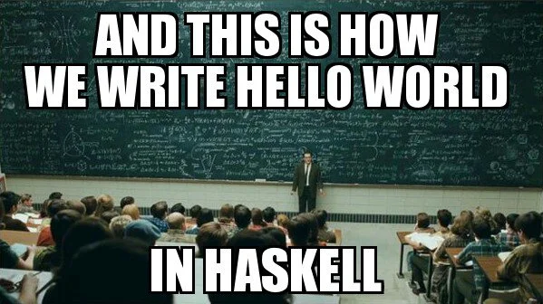

Dr. Horváth Zoltán tanár úr "HáZé" jegyzetei:

|  |  |  |
| --- | --- | --- |
| Link | Tartalom | Megjegyzés |
| Nyolc királynő (.\notes\nyolckiralyno.pdf) | Hogyan is lehet Haskell nyelvben kiszámolni, hogy egy sakktáblára hányféle módon rakhatunk fel 8 királynőt úgy, hogy egyik sem látja a másikat. | Érdekes kis jegyzet lenne, ha nem rögtön ezzel nyitna az év, mert egy szót sem értettünk még belőle. |
| Teljes év anyaga (.\notes\nagyjegyzet.pdf) | Végig vezet az alapoktól a középhaladó szintig úgy, hogy előre megírt függvényeken keresztül mutatja be a nyelvet. | Remek jegyzet, amit nagyon ajánlott még előadás után is nézegetni, viszont nem ér semmit az előadáson elhangzottak nélkül. |
| 09.22-es jegyzetem (.\notes\2022-09-22_eloadas.txt) | Pár jegyzetem az előadásokról. Azért csak ennyi, mert úgyis megvan a Tanár Úré, szóval inkább csak próbáltam értelmezni, amit mondott. | Tipp: A jegyzetírásról csak annyit, hogy a legtöbb tárgyból van előre megírt jegyzet, szóval inkább csak figyeljetek az órára. |
| 10.13-as jegyzetem (.\notes\2022-10-13_eloadas.txt) |

### Erdei Zsófia gyakorlati anyagai:

|  |  |  |
| --- | --- | --- |
| Link | Tartalom | Megjegyzés |
| Gyakorlatok összefűzve (.\notes\gyak.pdf) | Ahogy a neve is mutatja, az összeg gyakorlati anyag (fogalmak, függvények és feladatok) található meg benne pdf formátumban. | Kicsit hiányos a feladatlapok számozása benne, de ne tévesszen meg. Benne van minden, ami kell. |

### Kódok:

|  |  |  |
| --- | --- | --- |
| Link | Tartalom | Megjegyzés |
| 1. gyakorlat (.\codes\gyak1.hs) | A gyakorlatokon írt összes kód. A hozzájuk tartozó feladatokat megtalálod a gyakorlati anyagok között. | Nem olyan hasznos, hiszen neked is lesznek órai munkáid, de azért itt hagyom. Hátha valamire mégis jó lesz. |
| 2. gyakorlat (.\codes\gyak2.hs) |
| 3. gyakorlat (.\codes\gyak3.hs) |
| 4. gyakorlat (.\codes\gyak4.hs) |
| 5. gyakorlat (.\codes\gyak5.hs) |
| 6. gyakorlat (.\codes\gyak6.hs) |
| 7. gyakorlat (.\codes\gyak7.hs) |
| 8. gyakorlat (.\codes\gyak8.hs) |
| 9. gyakorlat (.\codes\gyak1.hs) |
| 1. házi (.\codes\Homework1.hs) | Ebben a részben megtalálható az összes házi feladat, amit '22-ben el kellett készítenünk. Ez főleg arra jó, hogy látsd előre, hogyan emelkedik az elvárt kódolási szint. | Az 5. fájlban lévő SetToMerge függvény nem sikerült túl jól, nem ajánlom a másolását. |
| 2. házi (.\codes\Homework2.hs) |
| 3. házi (.\codes\Homework3.hs) |
| 4. házi (.\codes\Homework4.hs) |
| 5. házi (.\codes\Homework5.hs) |
| 6. házi (.\codes\Homework6.hs) |
| 7. házi (.\codes\Homework7.hs) |
| 8. házi (.\codes\Homework8.hs) |
| 1. ZH (.\codes\zh1.hs) | Az összes zh kód. 30-40 perc alatt kellett ezeket általában megírni. Kaptunk elméleti és gyakorlati pontot is minden zh-n. Nagyon nem ajánlom, hogy ezekből tanulj, de ha máshol nem találsz segítséget, talán itt lesz valami. (Amúgy ott a StackOverflow, az meg mindenben segít.) | Mivel elvileg nektek már nem zh-s rendszer lesz, ezek nem túl hasznosak. |
| 2. ZH (.\codes\zh2.hs) |
| 3. ZH (.\codes\zh3.hs) |
| 4. ZH (.\codes\zh4.hs) |
| 5. ZH (.\codes\zh5.hs) |
| 6. ZH (.\codes\zh6.hs) |
| 7. ZH (.\codes\zh7.hs) |
| 8. ZH (.\codes\zh8.hs) |
| 9. ZH (.\codes\zh9.hs) |
| Nagybeadandó (.\codes\Nagybeadando.hs) | Ebből az anyagból egész sokat lehet tanulni, szerintem. Ha átnézed vizsgára készülve és úgy érzed, hogy érted, nem lehet nagy baj. | Az utolsó előtti függvényimplementációm mutatja, hogy is lehet használni a függvényeket egymás kiszámolására. Mind a kettő kellett, de egyből meg lehetett oldani. |

# MatAlap

1.  (..\Kezdolap\index.html)
2. ProgAlap (..\ProgAlap\progalap.html)
3. FunkcProg (..\FunkcProg\funkcprog.html)
4. MatAlap (..\MatAlap\matalap.html)
5. Elérhetőség (..\urlap.html)

# Matematika alapok, más néven matalap

### Mi is ez a tárgy?

Átvezet a középiskolás matekórákból egy magasabb szintre. Megismerhetsz az órákon egy csomó fontos dolgot, ami programozásnál is nagyon jól jöhet. Az egyik legfontosabb tárgy az első félévben, hiszen mindenre, amit itt megtanultok építkezik majd valami a rákövetkezendő tárgyakban és nagyon vissza tud ütni a tudás hiányossága.

Éppen ezért is tartom fontosnak, hogy szabadidődben is foglalkozz a tárggyal.

### Még az első óra előtt:

Nagyon tudom ajánlani a Mateking nevű oldalt, mivel van kifejezetten ELTE matalapra specializálódott része is. Szóval, ha megengedhetsz magadnak egy pár ezer forintos kiadást az első szemeszterre, mindenképpen ajánlani tudom. Tapasztalatból mondom, hogy remekül elmagyarázza a dolgokat lépésről-lépésre. Rengetegszer le is van évkezdésnél akciózva.

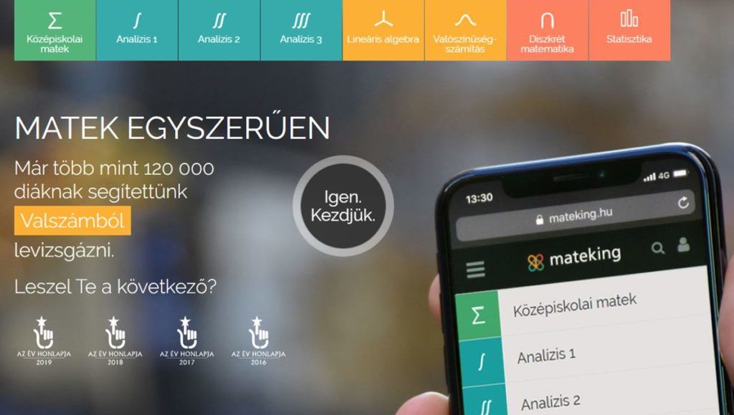

De ha nem is ruházol be erre, mindenképp ajánlott leülni Discord-on, az AFK-ban vagy egy emeleten a padoknál és átbeszélni a barátaiddal, hogy ki mit nem ért az adott anyagból. Mindenkinek hasznára válik a dolog, hiszen, ha el tudod magyarázni a dolgot, akkor biztosan tudod, ha meg átismétlik veled akkor meg azért, mert a saját tempótokban haladva megérted. Még annyit érdemes megjegyezni itt, hogy ne hagyjátok a tanulást a zh előtti egy-két napra. Persze én soha nem csináltam ilyet, és természetesen óráról-órára készültem. *kacsint-kacsint*

Na de viccet félretéve, azt kérlek értsd meg, hogy a matek az IK-n nem tölteléktárgy. Vegyük komolyan.



Több tárgyon történik meg mint gondolnád…

### A 22-es év anyaga és pár zh az előző évekből:

|  |  |  |
| --- | --- | --- |
| Link | Tartalom | Megjegyzés |
| Matalap jegyzet - 2022 (.\notes\matalapok2022osz.pdf) | A 2022-es matalapok tanterv/jegyzet. Ti is kaptok majd, ebben biztos vagyok, de a mostani zh feladatok miatt gondoltam mellékelem. | Amúgy, szerintem egész jó jegyzet. |
| 1. ZH - 2021 (.\notes\zh1_2021.pdf) | Az előző első zh-k. Jelenleg csak egy szerepel a listában, de a későbbiekben feltöltöm majd a többit is. | Hasznos, ha csinálgatod ezeket minden zh előtt. Adnak egy visszajelzést a tudásodról. |
| 2. ZH – 2019 (.\notes\zh2_2019.pdf) | Az előző évek második zh-i. |
| 2. ZH - 2020 (.\notes\zh2_2020.pdf) |
| 2. ZH – 2021 (.\notes\zh2_2021.pdf) |
| 3. ZH – 2018 (.\notes\zh3_2018.pdf) | Az előző évek harmadik zh-i. |
| 3. ZH - 2019 (.\notes\zh3_2019.pdf) |
| 3. ZH javítója - 2019 (.\notes\zh3_2019_javito.pdf) |
| 3. ZH keresztfélévben - 2019 (.\notes\zh3_2019_kereszt.pdf) |
| 3. ZH - 2020 (.\notes\zh3_2020.pdf) |
| 3. ZH - 2021 (.\notes\zh3_2021.pdf) |
| 3. ZH javítója - 2022 (.\notes\zh3_2022_javito.pdf) |

Elérhetőség

1.  (..\Kezdolap\index.html)
2. ProgAlap (..\ProgAlap\progalap.html)
3. FunkcProg (..\FunkcProg\funkcprog.html)
4. MatAlap (..\MatAlap\matalap.html)
5. Elérhetőség (..\urlap.html)

Írj nekem, ha bármi kérdésed, vagy észrevételed van

Teljes név*

Teljes neved, pl.: Gipsz Jakab Norbert

Email*

A te email címed

Üzenet*

Kérdezz bármit, egy-két napon belül válaszolok

Karod*

IK

TTK

TáTK

Egyéb ELTE kar

Szakod

BSC

MSC

FOKSZ

Egyéb

Tisztában vagyok azzal, hogy a személyes adataimat megosztottam.

Megerősítem

Mégse

Elküld